

Tarea.

Diagrama de clases.

Universidad Autónoma de la Ciudad de México, Campus Cuautepec

Leonardo Valdes Palafox

Grupo 1102

Matrícula: 18-011-0249

Introducción a la Ingeniería de Software

Profesor: Gerardo Hernández Hernández.

Fecha máxima de entrega: 02/Mayo/2020.

Introducción.

Se busca usar y comprender el uso de un organigrama de diagrama de clase, para tener más en cuenta las tareas de cada empleado y los beneficios de una ágil organización.

Diagrama de clases.

Un diagrama de clases en Lenguaje Unificado de Modelado (UML) es un tipo de diagrama de estructura estática que describe la estructura de un sistema mostrando las clases del sistema, sus atributos, operaciones (o métodos), y las relaciones entre los objetos. Este diagrama no refleja los comportamientos temporales de las clases, aunque para mostrarlos se puede utilizar un diagrama de transición de estados.

Dentro del proyecto.

Se creó un diagrama de clases en forma de organigrama con la jerarquía de empleados dentro del negocio, esto para tener más claro la tarea que cada uno va a desempeñar dentro del equipo.

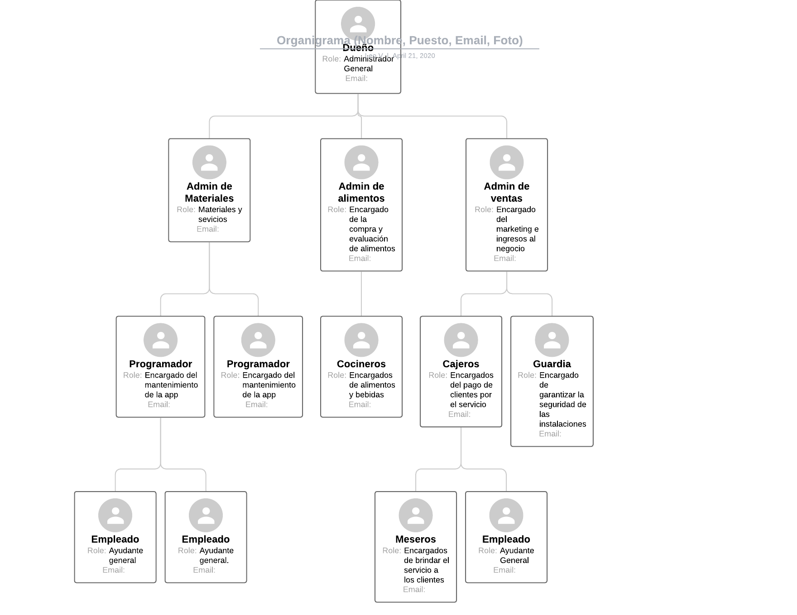

Conclusión.

Dentro del organigrama de diagrama de clases se nota una fuerte jerarquía de empleados y sus ocupaciones generales pero bien organizadas, esto es algo ágil al momento de concluir las ocupaciones de cada uno de los elementos del negocio.

Bibliografía.

Diagrama de clases creado en: www.lucidchart.com